Gianfranco Ferroni
Dipinti, disegni, incisioni, fotografie

Firenze, Fondazione di Studi di Storia dell’Arte Roberto Longhi

28 febbraio - 23 marzo 2003

Firenze, 27 Febbraio 2003, Comunicato stampa
La notte che si sposta
(31') - Marzo 2002 - 35 mm
Regia Elisabetta Sgarbi
Soggetto Enrico Ghezzi
Direttore della fotografia Elio Bisignani
Montaggio Luciano Marenzoni
Presentato alla 59ª Mostra Internazionale d'Arte Cinematografica Biennale di Venezia, nella sezione "Nuovi Territori", 2002.
La notte che si sposta - Gianfranco Ferroni, è una stanza vuota in cui si rincorrono altre stanze vuote. Spazi in movimento riflessi in uno specchio, gabinetti mistici abbagliati d'ombra, triangoli di luce in fuga dalle tele di Ferroni per comporre, nel suo studio, una serie ripetuta di quadri 'veri', ombre ferme e ombre che passeggiano, una luna che entra e esce a suo piacimento.
" E chi può dire che Ferroni manchi da quelle stanze? E' in quello spazio, in quel fuoco, in quella luce, in quegli oggetti: è anzi lui lo spazio , il fuoco, gli oggetti…"
Gianfranco Ferroni è nato a Livorno il 22 Febbraio 1927 e morto a Bergamo il 12 Maggio 2001. Non ha mai voluto farsi filmare e questo isolato racconto è un omaggio a Ferroni di Arialdo Ceribelli, curatore della sua opera e suo amico.
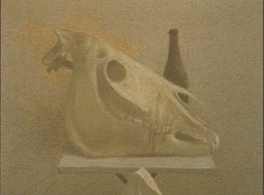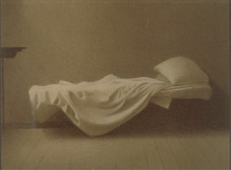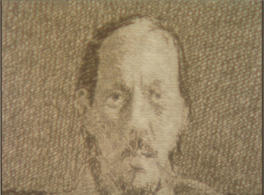
"Il caos è una non intuibile percezione di una perfezione."
Gianfranco Ferroni
Fondazione di Studi di Storia dell’Arte Roberto Longhi
Via B. Fortini, 30, Firenze Tel. 055.6580794 E.mail: longhi@longhi.iris.firenze.it
Orario della mostra: martedì - venerdì 11-17; sabato e domenica 11-19 Ingresso: libero

Firenze Mostre S.p.A, Palazzo Strozzi, Piazza Strozzi, 50123 Firenze
Tel. 055.2776406; 055.2776461 Fax 055 2646560 E-mail: firenze.mostre@flashnet.it

Ufficio stampa: Catola & Partners, via degli Artisti 15B – 50132 Firenze
Tel.: 055.5522867; 055.5522892 Fax 055.5534865 Cell. 335.5618585 E.mail: r.catola@flashnet.it

